Hasznos tanácsok utazás előtt

Mit tehet a gondtalan és nyugodt kikapcsolódás, pihenés érdekében? Néhány fontos lépéssel a betörés megelőzhető és garantálhatja értékei biztonságát utazása ideje alatt. Ehhez szeretnénk segítséget nyújtani. Kérem, fogadja meg bűnmegelőzési tanácsainkat!

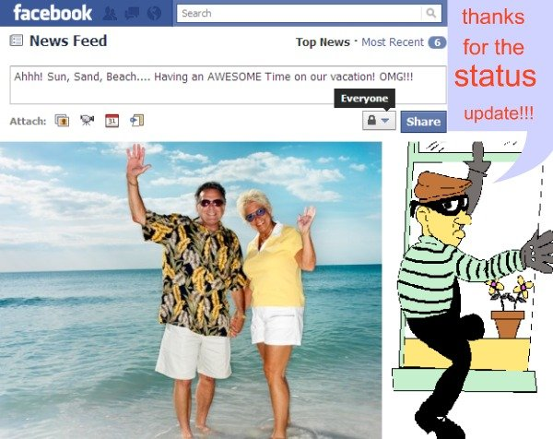
Ne tegye közhírré, hogy elutazik, nyaralni megy!

Csak azokkal ossza meg, hogy elutazik, akikkel feltétlenül szükséges, illetve akik segítséget nyújtanak Önnek távollétében pl. virágot locsolni, kisállatot etetni, postaládát üríteni mennek. Minél kevesebben tudnak az utazásról, annál kisebb az esélye annak, hogy illetéktelen személy is tudomást szerez róla, így talán betörőkhöz sem jut el az információ, miszerint lakása/háza üresen áll.

A közösségi oldalakra ne írja ki a távozás és az érkezés időpontját! Ha szükségét érzi, hogy ezt megtegye, a közösségi oldalt állítsa privátra nyilvános helyett!

Ne felejtse, hogy tudatos bűnözői iparág épült már a közösségi média figyeléséből eredő betörésekre. Nekik pláne hasznos információval szolgálhatnak a nyilvánossá tett élő bejelentkezések, az azonnal posztolt fotók vagy ha egy ismerős a kép alatt arról érdeklődik, hogy a nyaralás meddig tart és ezt Ön egyértelműen megválaszolja. A képeket, élményeket ossza meg akkor, amikor már hazaért!

Védje meg személyes adatait!

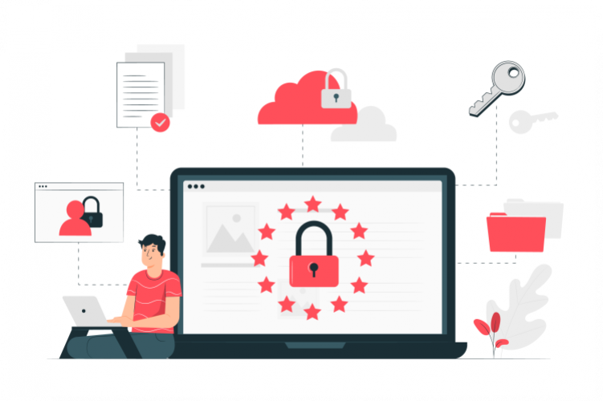
Állítson be PIN kódot vagy ujjlenyomatos feloldást a telefon záróképernyőjének feloldásához!
Alkalmazzon adatvédelmi beállítást a belső tárhelyen és a memóriakártyán tárolt adatok, fájlok védelmében!
Használjon tűzfalat és vírusvédelmi alkalmazásokat!
Mobiltelefonját, táblagépét lehalkított állapotban helyezze el a szállodai trezorban, illetve strandok kamerával megfigyelt értékmegőrzőiben!

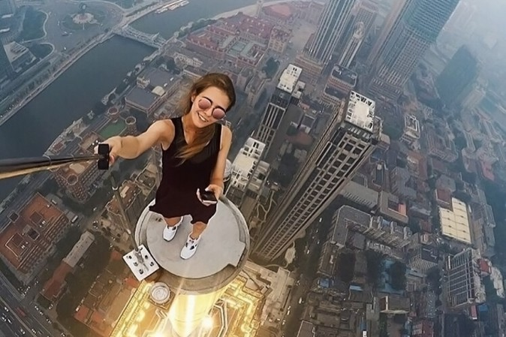
A nyaralás során készített szelfiket se ossza meg azonnal, várjon vele addig, amíg hazaér. Illetve kerülje azokat a helyzeteket, melyben veszélybe sodorhatja magát, életét, testi épségét egy jól sikerült fotóért.

Jó utat, kellemes, gondtalan pihenést kívánunk!

